Санкт-Петербургский губернаторский
физико-математический лицей № 30

Летняя учебно-исследовательская практика 2014 года

Группа 19. "Компьютерная графика".
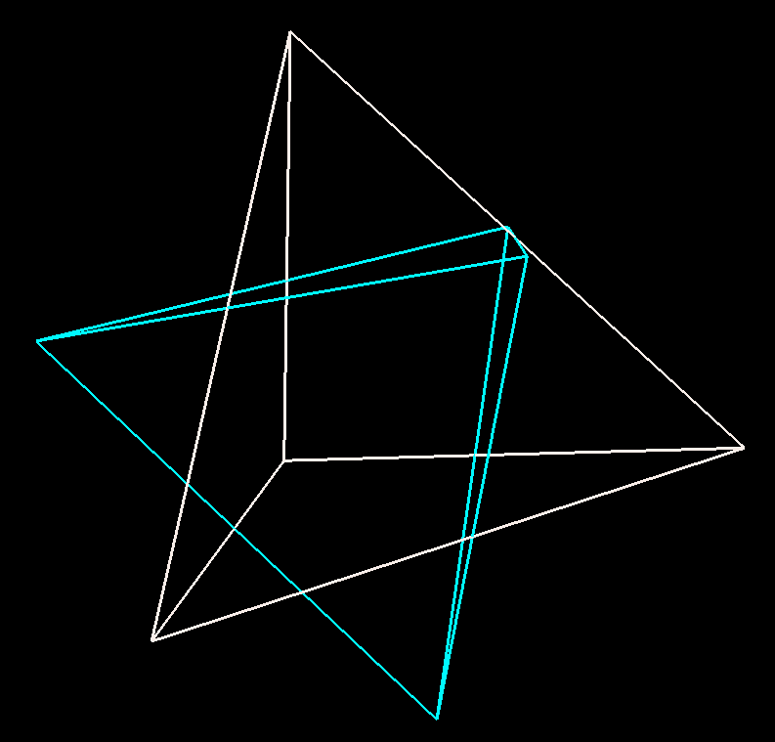

Носков Иван
10¹ класс ФМЛ № 30

Санкт-Петербург
2–18 июня 2014 года
Содержание
Пройденый теоретический материал. 3
Практика. 5
T01FWIN. 5
T02CLOCK. 6
T03PRIM. 6
T04DETERM. 6
VEC.H. 7
T05GLOBE. 7
T06ANIM. 7
T07ANIM. 8
Заключение 9
Приложения 9

Часть 1. Пройденый теоретический материал.

WinAPI
Создание окна и обработка сообщений системы Windows;
Простейшие элементы графики:
- Точка (пиксель);
- Отрезок;
- Элипс;
- Прямоугольник;
Использование системных настроек вывода (Кисти и перья);
Вывод информационного окна (функция MessageBox( ... ) );

Двойная буферизация и анимация
Системные механизмы синхронизации | отсчёта времени;
Двойная буферизация (Постройка кадра не на экране);

Математические основы компьютерной графики
Сферические координаты;
Вектора;
Матрицы;
Нормирующая координата;
Матрицы Афинных преобразований;
Матрица Преспективного преобразования;

Проектирование и реализация системы анимации
Многоуровневая абстракция: система анимации;
Инкапсуляция (Скрытие данных обекта);
Наследование (Передача Базовых данных от базовых обектов);
Полиморфизм (Возможность рассматривания разных обектов как подобных);

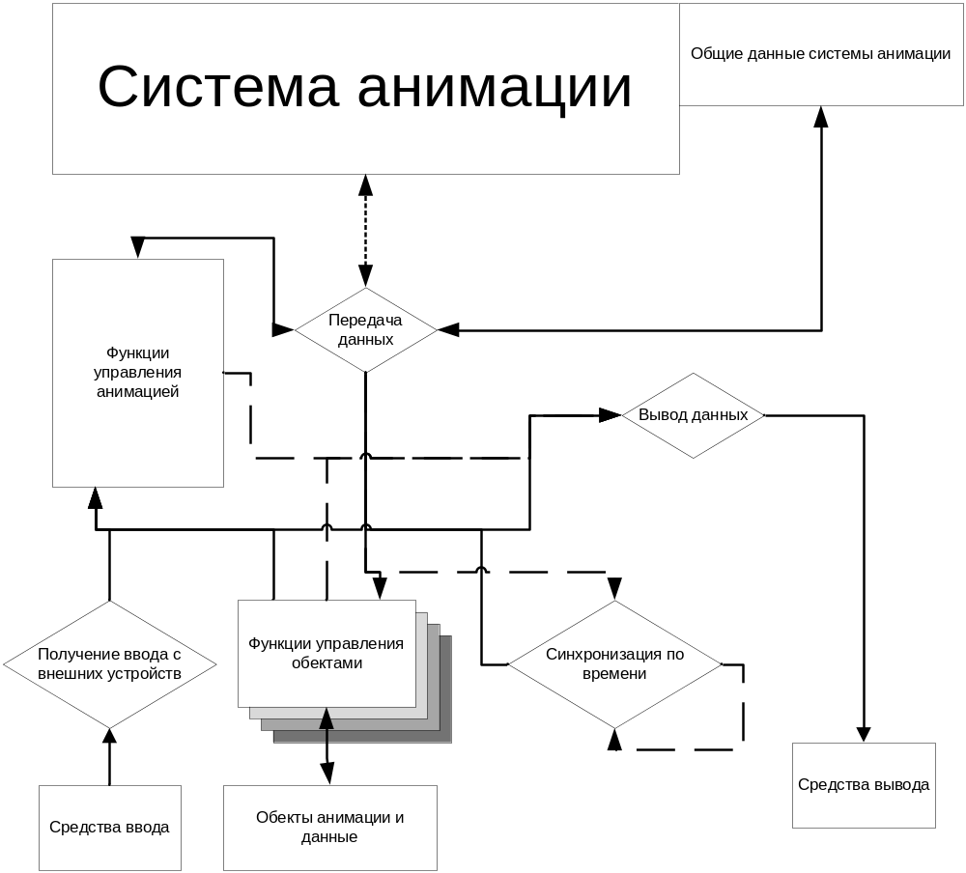

Использование библиотеки вывода OpenGL
Базовый вывод OpenGL ( glBegin( ... ); ... glEnd(); );
Использование матриц преомразований ( glLoadMatrixd( ... ); );
Использование буферов OpenGL ( Прозрачность, Отрезание невидимых обектов, Фильтр цвета)
Точечные и фрагментарные Шейдера, Работа с видеокартой;

Дополнительно:

Модели:
Вывод и представление в памяти Примитива – Обекта с единым материалом
(Текстура, Прозрачность, степень отражения, Цвет);
Модель – Набор примитивов и материалов;
Загрузка модели из .obj файлов;
Вывод модели с использованием видеопамяти;

Изображения:
Вывод и представление в памяти Изображения;
Загрузка изображений формата .bmp;
Симулирование Альфа канала (Прозрачности) через AND и XOR маски;
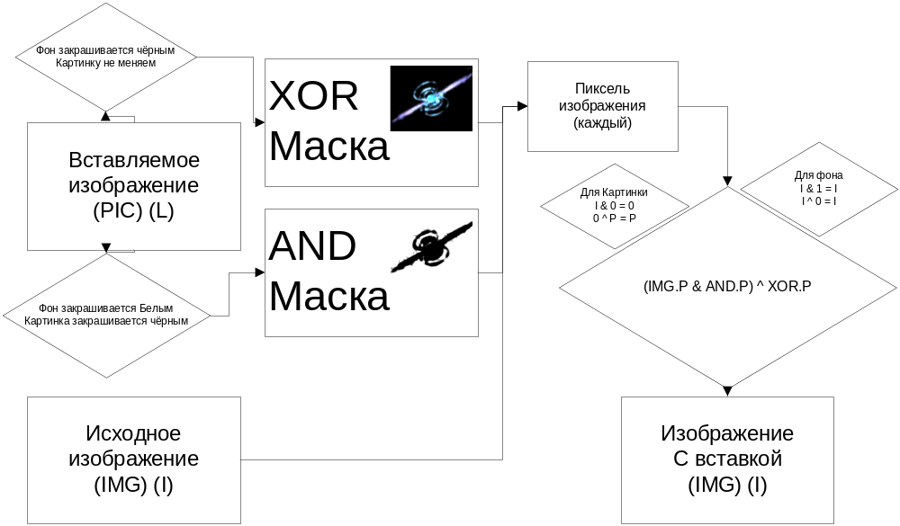

Карты высот:
Построение обемной поверхности по карте высот (картинке)

Звук:
Библиотека OpenAL;
представление аудиосигнала в библиотеке OpenAL;
Концепция источника и слушателя;
Формат файла .wav;
Програмные средства проигрывания звука;

Часть 2. Практика.

T01FWIN
Цель програмы:
Практика работы с WINAPI, База создания окна и обработки сообщений
Простейшая 2D анимация
Базовая обработка устройств ввода
Двойная буферизация
Первая программа работы с WINAPI

Реализация:
Рисование группы произвольных элипсов
Рисование следящих за курсором глаз

T02CLOCK
Цель програмы:
Практика работы с WINAPI
Вывод картинок (с прозрачностью и без)
Продвинутое рисование в WINAPI
Вывод текста
Вывод анимированной модели механических часов

Реализация:
Рисование модели механических часов с 5 стрелками (милисекунды, секунды, минуты, часы, дни недели)

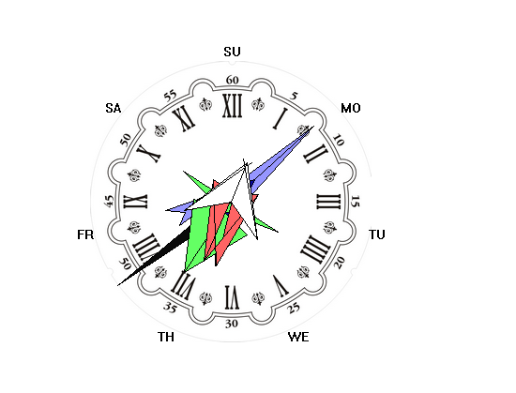

T03PRIM
Цель програмы:
Практика работы с алгеброй
Ввывод всех возможных перестановок N Чисел, Посчет кол-ва инверсий перестановки

Реализация:
Вывод в файл необходимой информации в лексикографическом порядке

T04DETERM
Цель програмы:
Практика работы с алгеброй
Подсчёт поределителя матрицы по определению / по методу гауса

Реализация:
Вывод в файл необходимой информации

VEC.H
Цель програмы:
Работа с векторной и матричной алгеброй
Создание базовой библеотеки работы с векторами и матрицами

Реализация:
Успешная

T05GOBE
Цель програмы:
Работа с векторной и матричной алгеброй
Работа с сферичейкой системой координат
Работа с Zбуфером
Создание Сферы в 3D

Реализация:
Успешная
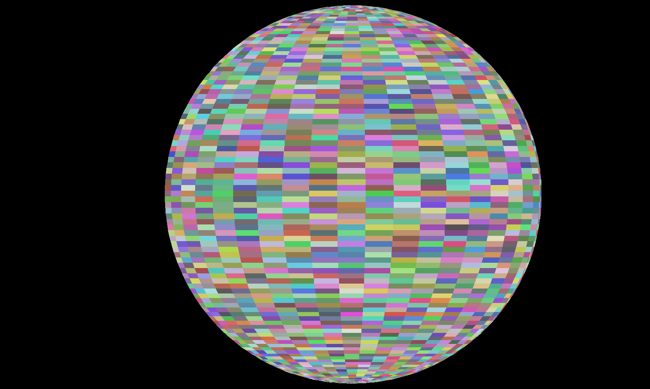

T06ANIM
Цель програмы:
Создание системы Анимации

Реализация:
Успешная

T07ANIM
Цель програмы:
Портирование системы Анимации на OpenGL
Работа с видеокартой
Работа с моделями
Создание полноценной камеры
Реализация финального проэкта

Реализация:
Игра с целью сбора предметов в космосе со звуковым сопровождением
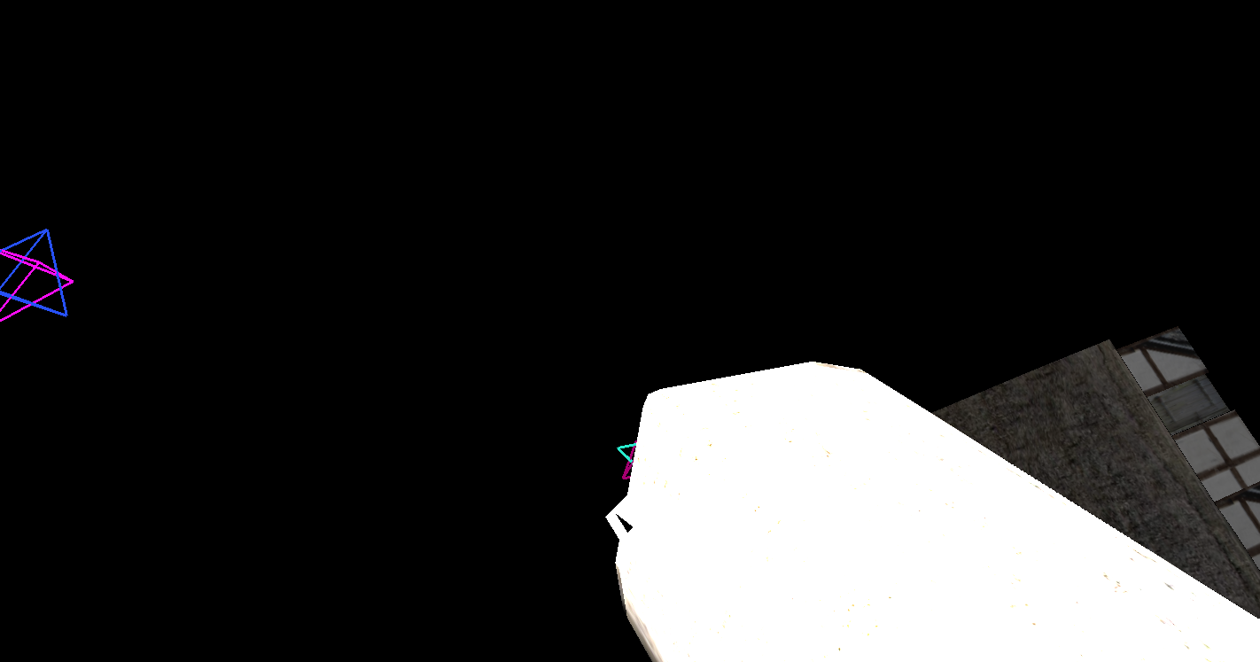

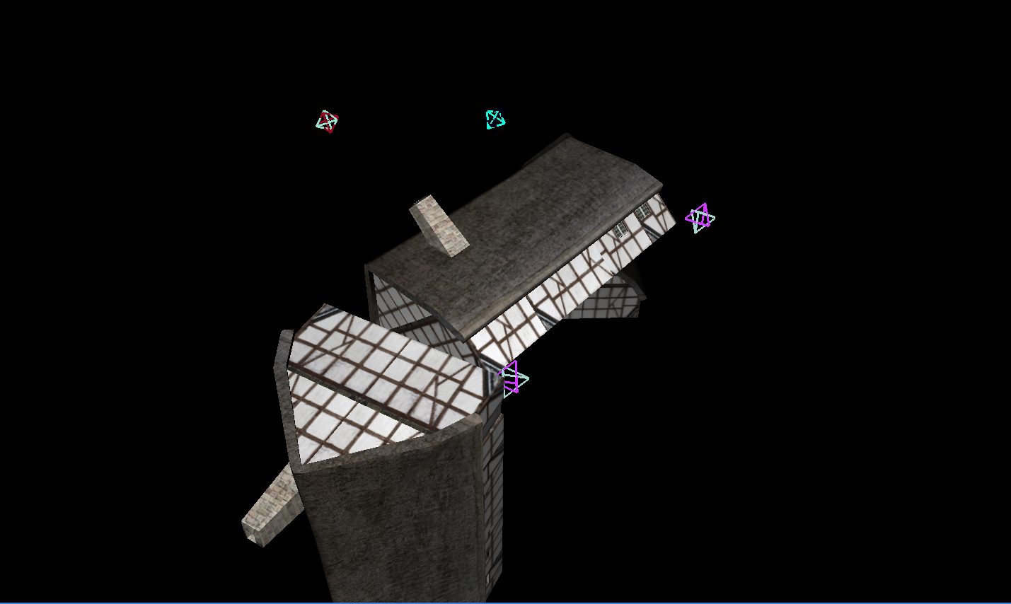

Заключение

Описание рабочего места

Персональный компьютер с 2 миниторами, наушниками, мышкой, клавиатурой и джойстиком.

Приложения

Вычисление суммы векторов
__inline VEC VecAddVec ( VEC A, VEC B )
{
return VecSet( A.X + B.X, A.Y + B.Y, A.Z + B.Z );
}

Умножение матриц 4*4
__inline MATRIXd MatrMulMatr (MATRIXd M1, MATRIXd M2)
{
MATRIXd L;
L.A[0][0] = M1.A[0][0] * M2.A[0][0] + M1.A[0][1] * M2.A[1][0] + M1.A[0][2] * M2.A[2][0] + M1.A[0][3] * M2.A[3][0];
L.A[0][1] = M1.A[0][0] * M2.A[0][1] + M1.A[0][1] * M2.A[1][1] + M1.A[0][2] * M2.A[2][1] + M1.A[0][3] * M2.A[3][1];
L.A[0][2] = M1.A[0][0] * M2.A[0][2] + M1.A[0][1] * M2.A[1][2] + M1.A[0][2] * M2.A[2][2] + M1.A[0][3] * M2.A[3][2];
L.A[0][3] = M1.A[0][0] * M2.A[0][3] + M1.A[0][1] * M2.A[1][3] + M1.A[0][2] * M2.A[2][3] + M1.A[0][3] * M2.A[3][3];
L.A[1][0] = M1.A[1][0] * M2.A[0][0] + M1.A[1][1] * M2.A[1][0] + M1.A[1][2] * M2.A[2][0] + M1.A[1][3] * M2.A[3][0];
L.A[1][1] = M1.A[1][0] * M2.A[0][1] + M1.A[1][1] * M2.A[1][1] + M1.A[1][2] * M2.A[2][1] + M1.A[1][3] * M2.A[3][1];
L.A[1][2] = M1.A[1][0] * M2.A[0][2] + M1.A[1][1] * M2.A[1][2] + M1.A[1][2] * M2.A[2][2] + M1.A[1][3] * M2.A[3][2];
L.A[1][3] = M1.A[1][0] * M2.A[0][3] + M1.A[1][1] * M2.A[1][3] + M1.A[1][2] * M2.A[2][3] + M1.A[1][3] * M2.A[3][3];
L.A[2][0] = M1.A[2][0] * M2.A[0][0] + M1.A[2][1] * M2.A[1][0] + M1.A[2][2] * M2.A[2][0] + M1.A[2][3] * M2.A[3][0];
L.A[2][1] = M1.A[2][0] * M2.A[0][1] + M1.A[2][1] * M2.A[1][1] + M1.A[2][2] * M2.A[2][1] + M1.A[2][3] * M2.A[3][1];
L.A[2][2] = M1.A[2][0] * M2.A[0][2] + M1.A[2][1] * M2.A[1][2] + M1.A[2][2] * M2.A[2][2] + M1.A[2][3] * M2.A[3][2];
L.A[2][3] = M1.A[2][0] * M2.A[0][3] + M1.A[2][1] * M2.A[1][3] + M1.A[2][2] * M2.A[2][3] + M1.A[2][3] * M2.A[3][3];
L.A[3][0] = M1.A[3][0] * M2.A[0][0] + M1.A[3][1] * M2.A[1][0] + M1.A[3][2] * M2.A[2][0] + M1.A[3][3] * M2.A[3][0];
L.A[3][1] = M1.A[3][0] * M2.A[0][1] + M1.A[3][1] * M2.A[1][1] + M1.A[3][2] * M2.A[2][1] + M1.A[3][3] * M2.A[3][1];
L.A[3][2] = M1.A[3][0] * M2.A[0][2] + M1.A[3][1] * M2.A[1][2] + M1.A[3][2] * M2.A[2][2] + M1.A[3][3] * M2.A[3][2];
L.A[3][3] = M1.A[3][0] * M2.A[0][3] + M1.A[3][1] * M2.A[1][3] + M1.A[3][2] * M2.A[2][3] + M1.A[3][3] * M2.A[3][3];
return L;
}

Вычисление цвета точки в фрагментном шейдере
vec3 Illum( vec3 N )
{
vec4 texc = texture2D(DrawTexture, DrawTexCoord.xy);

vec3 color = Ka;
vec3 Dir = normalize(ViewDir);

vec3 l = normalize(Lantern - DrawPos);

N = faceforward(N, ViewDir, N);
float nl = dot(N, l);
if (nl > 0)
color += (texc.xyz * Kd) * nl;
//color += vec3(1, 1, 1) * nl;

vec3 R = reflect(Dir, N);
R = normalize( Dir - N * (2 * dot(Dir, N)) );
float rl = dot(R, l);
if (rl > 0)
color += Ks * pow(rl, 30);

return color;
}

Отрисовка «Ключей» (Без шейдеров)
glLoadMatrixd( MatrMulMatr( MatrMulMatr( Unit->Rot, Unit->Trans ), Ani->PrjM_WVP ).A[0] );
glLineWidth( 3 );
glUseProgram( 0 );
glBegin( GL_LINES );
{
glColor4d( sin( tan( cos( tan( rand() ) ) ) ) / 2 + 0.5,
sin( tan( cos( tan( rand() ) ) ) ) / 2 + 0.5,
sin( tan( cos( tan( rand() ) ) ) ) / 2 + 0.5, 0.5 );
glVertex3d( -0.45, -0.45, -0.45 );
glVertex3d( -0.45, 0.45, 0.45 );

glVertex3d( -0.45, -0.45, -0.45 );
glVertex3d( 0.45, -0.45, 0.45 );

glVertex3d( -0.45, -0.45, -0.45 );
glVertex3d( 0.45, 0.45, -0.45 );

glVertex3d( 0.45, 0.45, -0.45 );
glVertex3d( -0.45, 0.45, 0.45 );

glVertex3d( 0.45, -0.45, 0.45 );
glVertex3d( -0.45, 0.45, 0.45 );

glVertex3d( 0.45, -0.45, 0.45 );
glVertex3d( 0.45, 0.45, -0.45 );

glColor4d( -sin( tan( cos( tan( rand() ) ) ) ) / 2 + 0.5,
-sin( tan( cos( tan( rand() ) ) ) ) / 2 + 0.5,
-sin( tan( cos( tan( rand() ) ) ) ) / 2 + 0.5, 0.5 );
glVertex3d( 0.45, 0.45, 0.45 );
glVertex3d( 0.45, -0.45, -0.45 );

glVertex3d( 0.45, 0.45, 0.45 );
glVertex3d( -0.45, -0.45, 0.45 );

glVertex3d( 0.45, 0.45, 0.45 );
glVertex3d( -0.45, 0.45, -0.45 );

glVertex3d( 0.45, -0.45, -0.45 );
glVertex3d( -0.45, -0.45, 0.45 );

glVertex3d( 0.45, -0.45, -0.45 );
glVertex3d( -0.45, 0.45, -0.45 );

glVertex3d( -0.45, -0.45, 0.45 );
glVertex3d( -0.45, 0.45, -0.45 );
}
glEnd();

